Tillsynsbegäran – information om höga naturvärden och fridlysta arter i avverkningsanmälan A 49184-2022 i Ånge kommun

Detta dokument behandlar höga naturvärden i avverkningsanmälan A 49184-2022 i Ånge kommun. Denna avverkningsanmälan inkom 2022-10-26 00:00:00 och omfattar 14,0 ha.

Vi begär härmed att Skogsstyrelsen fattar beslut enligt miljöbalken som säkerställer att skogens höga naturvärden bevaras samt säkerställer att EU-lagstiftning efterlevs och att artskyddsbrott förhindras. Vi önskar även ta del av de ställningstaganden och beslut som myndigheterna meddelar till följd av aktuell avverkningsanmälan och föreningens inlaga (se 34 § förvaltningslagen).

Nedan beskrivs fynd av naturvårdsarter och fridlysta arter som gjorts i det avverkningsanmälda området. I BILAGA 1 finns artfakta om fridlysta arter.

# Naturvårdsarter

I avverkningsanmälan har följande 15 naturvårdsarter hittats: knärot (VU, §8), rynkskinn (VU), kolflarnlav (NT), mörk kolflarnlav (NT), rosenticka (NT), stiftgelélav (NT), svartvit flugsnappare (NT, §4), ullticka (NT), vedskivlav (NT), vedtrappmossa (NT), violettgrå tagellav (NT), dropptaggsvamp (S), flagellkvastmossa (S), skinnlav (S) och kungsfågel (§4). Av dessa är 11 rödlistade. För rödlistade arter har rödlistekategorin angivits inom parentes. Arter som är signalarter enligt Skogsstyrelsen har markerats med (S). För fridlysta arter anges även paragrafen i Artskyddsförordningen som arten är fridlyst enligt.

De påträffade naturvårdsarterna är ett tydligt kvitto på att detta rör sig om en skog med höga naturvärden. I Figur 1 visas en karta över det avverkningsanmälda området, där samtliga fyndplatser för naturvårdsarter som finns registrerade på Artportalen har markerats.

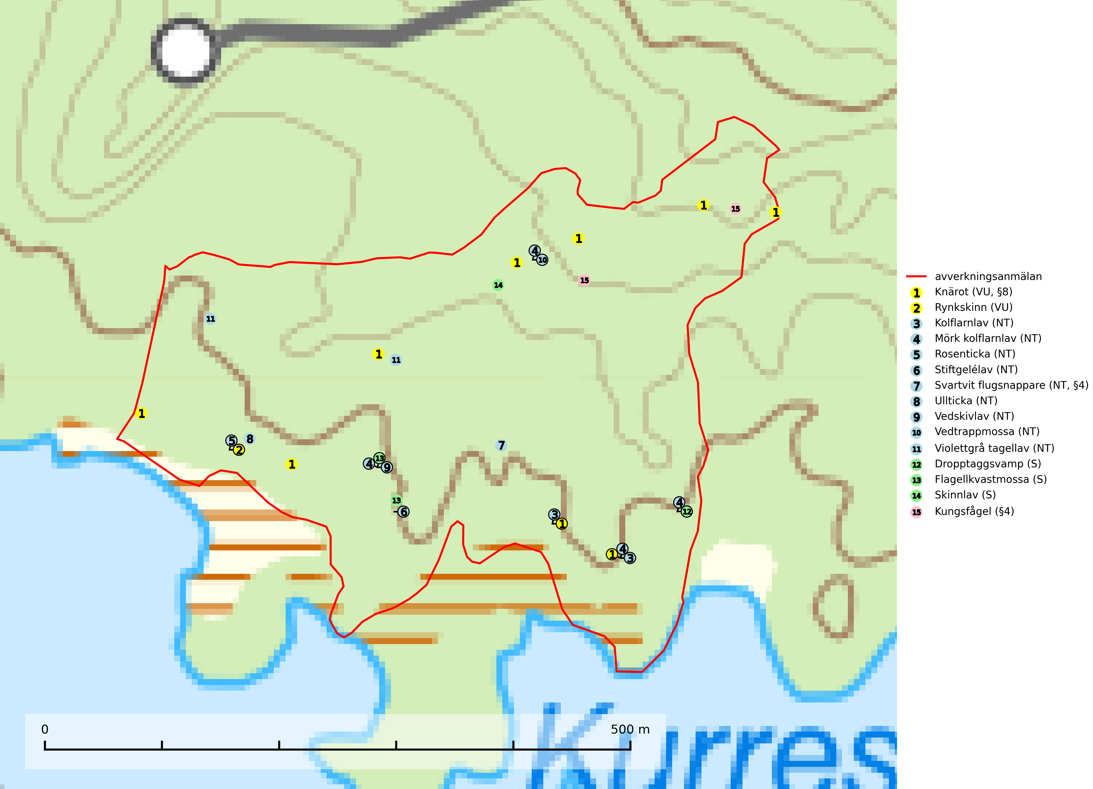

Figur 1. Fyndplatser för naturvårdsarter i det avverkningsanmälda området (röd linje). Markörer utan svart kant är placerade på fyndplatsen. Markörer med svart kant är placerade vid sidan av fyndplatsen och har ett svart streck som visar fyndplatsens exakta position. Kartans mittpunktskoordinat är N 6919988, E 520574 i SWEREF 99 TM.

**Flagellkvastmossa** förekommer framför allt i tallsumpskog, men finns även i relativt torra gran- och tallskogar. Den signalerar överallt skogsmiljöer med höga naturvärden och indikerar biotoper med rik och kontinuerlig förekomst av död ved i olika nedbrytningsstadier eller barlagd torvjord (Nitare & Skogsstyrelsen, 2019).

**Kolflarnlav (NT)** är brandberoende och växer nästan uteslutande på kolad hård kärnved av tall. Etableringen verkar ske först 100–300 år efter brand och nytt substrat nybildas i mycket begränsad omfattning. Avverkning av tallskog av naturskogskaraktär med spår av återkommande bränder är ett hot och mängden lämplig ved att växa på för arten minskar dels på grund av naturlig nedbrytning men framförallt på grund av att det förstörs i samband med slutavverkningar, gallringar och markberedning. Såväl kolflarnlav som mörk kolflarnlav har glänsande bålfjäll och förekommer främst i tall- och blandbarrskogar av naturskogskaraktär med spår av återkommande bränder. Skogar som dessa hyser höga biologiska värden och bör skyddas (SLU Artdatabanken, 2024).

**Mörk kolflarnlav (NT)** är brandberoende och växer nästan uteslutande på kolad hård kärnved av tall. Arten förekommer främst i glesa, öppna tall- och blandbarrskogar av naturskogskaraktär och etableringen verkar ske sent efter brand, kanske först efter 100–300 år. Mörk kolflarnlav indikerar skog med höga naturvärden och vanligast är att den påträffas på rester av nedbrunna torrakor och högstubbar och lågstubbar som är så grova att hela innandömet är urbränt. Tall- och blandbarrskogar av naturskogskaraktär med spår av återkommande bränder hyser höga biologiska värden och bör skyddas (SLU Artdatabanken, 2024).

**Rosenticka (NT)**, rödlistad som nära hotad, ingår i en karaktäristisk association av vedsvampar som växer på gamla, grova granlågor i urskogsartade barrskogar. Den är placerad i toppen av Skogsstyrelsens värdepyramid för bedömning av skog med höga naturvärden och indikerar ett granskogsekosystem med långvarig kontinuitet av grova lågor. Artens beroende av grova granlågor innebär att alla skogsskötselåtgärder på eller i omedelbar närhet av lokalerna utgör ett hot på lång sikt. Det är angeläget att populationerna inte ytterligare glesas ut och ett tillräckligt antal områden där arten nu finns måste sparas för framtiden (Nitare & Skogsstyrelsen, 2019; SLU Artdatabanken, 2024).

**Rynkskinn (VU)**, rödlistad som sårbar, är en vednedbrytare som växer på grova granlågor och ingår i en karaktäristisk association av vedsvampar knutna till urskogsartade barrskogar. Den har klassificerats som en “urskogsindikator” och är placerad i toppen av Skogsstyrelsens värdepyramid för bedömning av skog med höga naturvärden. Allt tyder på att rynkskinn är mycket känslig för skogliga ingrepp (Nitare & Skogsstyrelsen, 2019; SLU Artdatabanken, 2024).

**Skinnlav** förekommer på diverse lövträd, främst på gammal asp och sälg. Den påträffas främst i områden med lång kontinuitet av grova lövträd och signalerar skogsmark med höga naturvärden. På lokalerna förekommer som regel ett flertal andra ovanliga eller rödlistade lavar. I likhet med gelélavarna, etablerar sig skinnlaven i skogsmark på grova aspar i sena lövsuccessioner (Nitare & Skogsstyrelsen, 2019).

**Stiftgelélav (NT)** växer på gamla aspar och sälgar i blandskogar med hög luftfuktighet. Slutavverkning och vedhuggning är de största hoten och lokaler bör undantas från rationell skogsskötsel. På lång sikt måste inslaget av asp öka i svensk skog (SLU Artdatabanken, 2024).

**Ullticka (NT)** är knuten till restbestånd av barrnaturskog och förekommer med ett tydligt optimum i orörda eller måttligt påverkade gamla granskogar där det föreligger viss kontinuitet av grov död ved. Ullticka är en bra signalart inom hela sitt utbredningsområde och i södra Sverige är den sällsynt och en god signalart för skyddsvärda granskogsmiljöer. Den hotas av avverkning och fragmentering av naturskog och äldre granskog med lång trädkontinuitet. På ullticka kan ibland ulltickeporing (VU) påträffas - det är en sällsynt ticka som nyligen delats upp i tre olika arter: *Skeletocutis brevispora* (ulltickeporing)*, Skeletocutis delicata och Skeletocutis exilis*. De två sistnämnda arterna står för närvarande (2020) som ej bedömda i rödlistan (SLU Artdatabanken, 2024; Nitare & Skogsstyrelsen, 2019; Miettinen & Niemelä, 2018).

**Vedskivlav (NT)** växer på gammal, torr, exponerad, hård kärnved av framförallt tall i naturskogsartade bestånd. Avverkning av tallskog av naturskogskaraktär med spår av återkommande bränder är ett hot. Mängden lämplig ved att växa på för vedskivlav minskar, dels på grund av naturlig nedbrytning men framförallt på grund av att de förstörs i samband med slutavverkningar, gallringar och markberedning. Tall- och blandbarrskogar av naturskogskaraktär med spår av återkommande bränder bör skyddas (SLU Artdatabanken, 2024).

**Vedtrappmossa (NT)** växer på död ved, främst i gammal granskog. Den förekommer knappast alls i fjällnära barrskogar utan finns i skogslandskapet nedom fjällen och framför allt i landets södra delar är den en mycket bra signalart för barrnaturskog med höga naturvärden. Skogsavverkning och brist på grov död ved i skogen är de allvarligaste hoten och den överlever inte kalhyggesbruk. Lokaler med sluten granskog, tillräckligt stora för att säkerställa ett kontinuerligt tillskott på grova lågor, bör undantas från storskaligt skogsbruk (SLU Artdatabanken, 2024).

**Violettgrå tagellav (NT)** växer nästan uteslutande i gamla olikåldriga barrnaturskogar med lång skoglig kontinuitet och är en utmärkt signal på skog med höga naturvärden. Slutavverkning av tidigare aldrig slutavverkad skog (kontinuitetsskog) är det största hotet. Biotopen nyskapas i begränsad omfattning och barrskog äldre än 160 år, där den violettgrå tagellaven huvudsakligen påträffas har minskat med 50% de senaste 50 åren. Lågproduktiv skogsmark där laven förekommer bör undantas från skogsbruk och rika förekomster i äldre granskog bör skyddas. Arten är känslig för uttorkning och det är väsentligt att tillräckligt stora bestånd avsätts (SLU Artdatabanken, 2024; Nitare & Skogsstyrelsen, 2019).

# Fridlysta arter

Följande fridlysta arter har sina livsmiljöer och växtplatser i den avverkningsanmälda skogen: knärot (VU, §8), svartvit flugsnappare (NT, §4) och kungsfågel (§4).

Observera att medlemsländerna är skyldiga att agera i enlighet med EU:s fågeldirektiv där det uttryckligen står att direktivet gäller för fåglar samt för deras ägg, bon och **livsmiljöer** (artikel 1). Vidare att de åtgärder som vidtas inte får leda till en försämring av den nuvarande situationen beträffande bevarandet av de fågelarter som avses i artikel 1 (artikel 13). Fågeldirektivet är styrande för tillsynsansvariga myndigheters ärendehantering, ställningstaganden och beslutsfattande.

**Knärot (VU, §8)** är rödlistad som sårbar och fridlyst enligt 8§ artskyddsförordningen. En nyligen genomförd analys av 79 floraväktarlokaler indikerar att det behövs någonstans mellan 100 och 150 meters skyddszon för att en knärotspopulation inte ska dö ut på lång sikt (Sebestyén & Sundberg, 2025). Detta ligger väl i linje med tidigare genomförda studier som visar att det krävs väl tilltagna buffertzoner för att knäroten inte ska ta skada av skogsbruksåtgärder i intilliggande skog (Johnson, 2014; Koelmeijer m.fl., 2022; Skogsstyrelsen, 2022). Arten är även känslig för gallring vilket framgår av Skogsstyrelsens egen vägledning för hänsyn till knärot (Skogsstyrelsen, 2022). För rika förekomster av knärot är reservatsbildning eller biotopskydd lämpliga åtgärder för att skydda den. På knärot kan den sällsynta rostsvampen *Pucciniastrum goodyerae* påträffas. *Pucciniastrum goodyerae* är klassad som NE (ej bedömd) i rödlistan (SLU Artdatabanken, 2024).

I det avverkningsanmälda området finns 9 fyndplatser för knärot registrerade på Artportalen. Figur 2 visar gränserna för buffertzoner på 50 m, som behöver lämnas kring fyndplatserna för att knärotslokalerna inte ska försvinna vid en avverkning. Av det avverkningsanmälda området överlappar 5.24 ha med buffertzonerna och får av detta skäl inte avverkas.

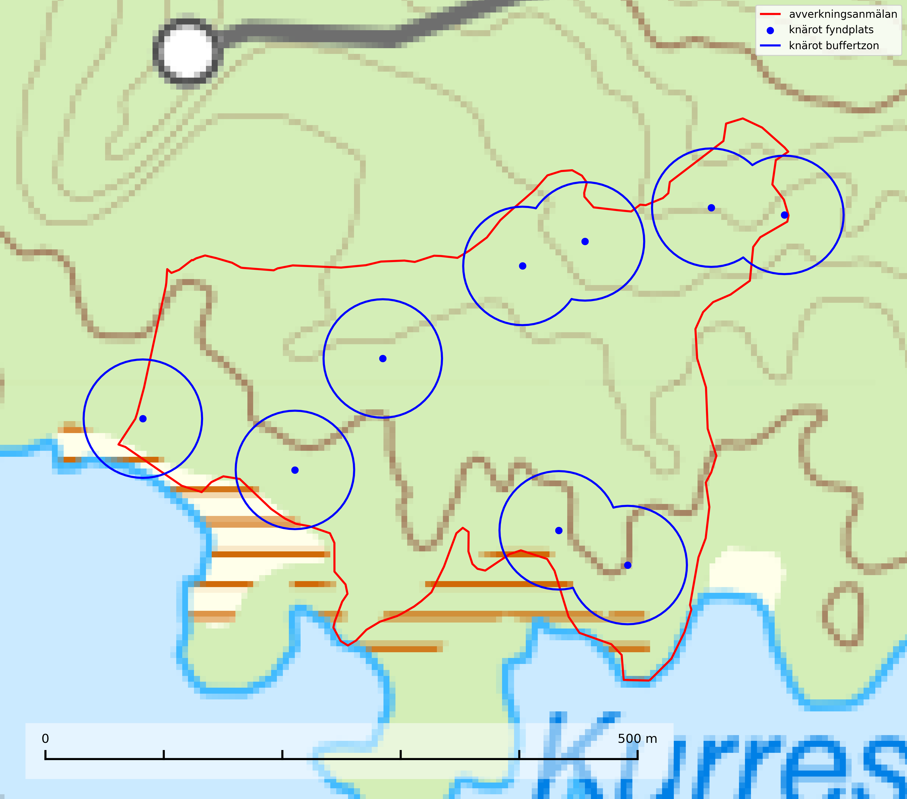

Figur 2. Fyndplatser och buffertzoner för knärot i det avverkningsanmälda området. Endast fyndplatser vars buffertzoner överlappar med det avverkningsanmälda området har tagits med i visualiseringen. Kartans mittpunktskoordinat är N 6919988, E 520574 i SWEREF 99 TM.

I BILAGA 1 finns mer detaljerad information om ekologi samt krav på livsmiljö hos fridlysta arter.

BILAGA 1 – Fridlysta arter

# Knärot – ekologi samt krav på livsmiljön

Knärot är fridlyst enligt 8 och 15 §§ artskyddsförordningen och klassad som sårbar (VU) enligt rödlistan 2020. Knärot är beroende av hög och jämn luftfuktighet i gamla, ostörda skogsmiljöer och är känslig för snabba förändringar av ljus-/vindförhållanden eller uttorkning. På grund av ett alltför intensivt skogsbruk har den minskat med 40 (25–50) % under de senaste 60 åren och i framtiden bedöms minskningstakten uppgå till 30 (20–40) %. Till följd av att arten har en dokumenterat högre minskningstakt i förhållande till sin generationstid än vad som tidigare varit känt (data från Riksskogstaxeringen) höjdes den till hotkategori sårbar (VU) i rödlistan 2020 (SLU Artdatabanken, 2024).

En analys av 79 floraväktarlokaler åren 1990–2015 vilka återbesökts under 2020–2024 visade på en tydlig negativ påverkan på knärotsförekomster från större hyggen i närområdet (inom 150–200 m) vilket indikerar att kanteffekter har en stor påverkan på populationerna. Resultaten bekräftar knärotens känslighet för kanteffekter och visar vikten av att skydda större skogsbestånd för att bevara arten. Om det blir höga andelar (>30%) hyggen inom 200 meter från en knärotsförekomst så ökar risken för att en knärotspopulation dör ut och det verkar det behövas någonstans mellan 100 och 150 meters skyddszon för att bevara arten på lång sikt (Sebestyén & Sundberg, 2025).

Samuel Johnsons doktorsavhandling *“Retention Forestry as a Conservation Measure for Boreal Forest Ground Vegetation”* (SLU, Uppsala 2014) visar att det krävs väl tilltagna skyddszoner för att knärotens växtplatser inte ska ta skada av skogsbruksåtgärder i intilliggande områden: *“Study III shows that retention patches smaller than 0.5 ha do not lifeboat the sensitive forest herb G. repens, a species that depend on stable microclimatic conditions typical for intact forest stands.”* Vidare *“More sensitive forest species are not lifeboated in retention patches ranging from 0.05 to 0.5 ha (Papers II & III).”*

Johnsons (2014) rekommendation på minst 50 meters breda skyddszoner runt knärotens växtplatser motsvarar en areal på 0,78 hektar, vilket ligger i linje med andra studier som gjorts på känsliga skogsarter: *“In study III I also show that translocated specimens of G. repens survives well in mature forests at least 50 m from the nearest edge to an open area. Moreover, measures of temperature and humidity show that such distances from an open area is far enough to offer a microclimate that is more stable compared to what present in retention patches of around 0.1 ha. This means that the very centre of a circular patch with radius 50 m (equals a size of 0.78 ha) should offer conditions similar to interior forest and would perhaps be a suitable habitat for G. repens and similar species. Previous studies from both North America and Sweden have also concluded that patches between 0.5 and one ha are sufficient for preserving interior forest vegetation as well as sensitive lichens and bryophytes (de Graaf & Roberts 2009; Halpern et al. 2012; Rudolphi et al. 2014).”*

En nyligen publicerad vetenskaplig uppsats av Koelmeijer m.fl. (2022) inkluderar orkidén knärots skyddsbehov. I uppsatsen berörs problemet med uttorkning för växter, bl.a. för knärot, ett problem som blivit accentuerat på grund av den pågående klimatförändringen och torra somrar, t.ex. den exceptionellt torra sommaren 2018. I uppsatsen undersöks områden med tre olika avstånd från kalhyggeskant med avseende på skydd bl.a. för knärot. Det första området har avstånd upp till 20 m från hyggeskant (Strong edge effect), det andra 20–40 m från hyggeskant (Weak edge effect) och det tredje avser större avstånd från hyggeskant, där kanteffekten anses vara försumbar (Interior). Ett resultat var att man fann stor eller mycket stor uttorkningseffekt på känsliga och rödlistade skogsarter vid de kortare avstånden till hyggeskant, medan effekt av uttorkning inte konstaterades på större avstånd (Interior). För orkidén knärot fann man en rik förekomst (upp till 0,06 dm2/m2) på stort avstånd från hyggeskant (Interior), medan förekomsten var liten eller närmast försumbar i de områden som klassificerades som Weak edge effect respektive Strong edge effect. Arbetet påpekar att de allt oftare förekommande torra somrarna ger ytterligare skäl att utöka skyddsavståndet från hyggen till den fuktkrävande arten knärot (Koelmeijer m.fl., 2022).

Även Skogsstyrelsens egen vägledning för hänsyn till knärot ligger i linje med ovanstående forskningsstudier. Av vägledningen framgår det att för med hög sannolikhet kunna bevara befintliga förekomster krävs relativt stora avsättningar av uppvuxen skog med slutet och relativt tätt kronskikt. Som riktlinje kan krävas ett avstånd på 50 meter in från brynet för att vidmakthålla ett fungerande mikroklimat. Detta innebär att fristående hänsynsytor för många arter (kärlväxter, lavar och mossor) kan behöva ha en area överstigande 0,8 hektar (cirkelyta med radien 50 meter = 0,78 hektar) för att bibehålla lokalklimatet. Även ganska små förändringar i form av förändrade ljus- och fuktighetsförhållanden, till exempel till följd av gallring, kan leda till att arten försvinner till följd av konkurrens med mera ljuskrävande och snabbväxande arter (Skogsstyrelsen, 2022).

Vid tillämpning av försiktighetsprincipen enligt 2 kap. 3 § miljöbalken bör sålunda 100–150 meters skyddszon lämnas runt knärotens växtplatser.

## Referenser – knärot

de Graaf M & Roberts M.R., 2009. *Short-term response of the herbaceous layer within leave patches after harvest.* Forest Ecology and Management 257, 1014–1025

Halpern, C. B., Halaj, J., Evans, S. A., & Dovciak, M., 2012. *Level and pattern of overstory retention interact to shape long-term responses of understories to timber harvest.* Ecological Applications, 22, 2049–2064

Johnson, S., 2014. *Retention Forestry as a Conservation Measure for Boreal Forest Ground Vegetation*. Doktorsavhandling, SLU, Uppsala

Koelmeijer, I. A., Ehrlén, J., Jönsson, M., De Frenne, P., Berg, P., Andersson, J., Weibull, H. & Hylander, N. 2022. *Interactive effects of drought and edge exposure on old-growth forest understory species.* Landscape Ecology, 37, sid 1839–1853

Rudolphi, J., Jönsson, M. T., & Gustafsson, L., 2014. *Biological legacies buffer local species extinction after logging.* Journal of Applied Ecology. 51, 53–62.

Sebestyén, L. och Sundberg, S. 2025. *Påverkan på knärotslokaler från hyggen i närheten.* DAPHNE 36:1 2025. Botaniska Sällskapet i Stockholm

Skogsstyrelsen, 2022. *Vägledning för hänsyn till knärot.* https://www.skogsstyrelsen.se/lag-och-tillsyn/artskydd/vagledningar-och-kunskapsstod-artskydd/vagledning-for-hansyn-till-knarot/

SLU Artdatabanken, 2024. *Artfaktablad. Naturvård – artfakta.* SLU Artdatabanken, Uppsala